辉瑞爆出惊天大瓜，美国官方和媒体去哪了？

原创 有里儿有面 [有理儿有面](javascript:void(0);)

**有理儿有面**

微信号 youli-youmian

功能介绍 你说是不是

2023-01-30[原文](https://mp.weixin.qq.com/s?__biz=Mzg3MjEyMTYyNg==&mid=2247581234&idx=1&sn=ddc5c3dcc977c4aafa3f060764d9aa7c&chksm=cef7ea47f9806351baac4b1d0826b46f795d0be878b75819992805197c0efe8237315a26d24d&scene=27#wechat_redirect&cpage=171) 发表于

收录于合集





**全文共2161字，图片11张，预计阅读时间为8分钟。**

**文章首发于“有理儿有面”（youli-youmian），欢迎大家在朋友圈和微信群转发。**

**公众号及其他平台转载请在后台留言。**



▼

辉瑞再曝惊天大瓜：**新冠病毒变种是辉瑞公司制造的**！

1月28日，美国非盈利组织“真理计划”的卧底，在某餐厅套话辉瑞研发部门主管。或许是聊得投机，或许是酒过三巡，辉瑞研发部的这名主管竟将“新冠变种”是辉瑞公司制造的秘密合盘端出。

**让我们来捋一捋事情的来龙去脉**：

“真理计划”，英文名Project Veritas，是一家由独立调查人士詹姆斯·奥基夫，于2010年建立的美国右翼组织。该组织致力于通过“秘密行动”揭露美国政府和媒体掩盖的真相，曾因揭批CNN为提高收视率、伪造特朗普“通俄门”事件而声名大噪。

该组织近日派他们的“探员”和辉瑞研发部门的一位员工在同性恋交友软件上约会，然后从该员工口中套话。曝光者称，该员工的职务是辉瑞公司研发、战略运营总监和mRNA科学规划师。

**根据辉瑞公司内部资料显示，该职务仅比公司首席执行官兼董事长阿尔伯特·布尔拉低三个级别，是妥妥的公司高管**。

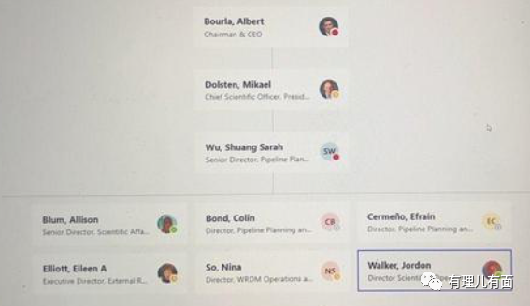

再查询网上公开资料，沃克本科就读于**耶鲁大学**分子、细胞和发育生物学系，后就职于**医药临床试验业务公司艾昆纬、波士顿咨询集团等，再后来到辉瑞公司**。‍‍‍‍‍‍

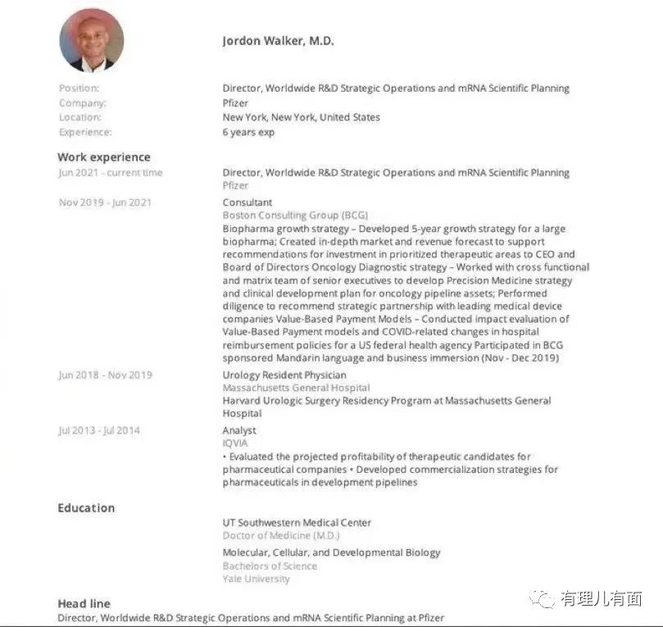

视频里，这个“辉瑞研发部总监”神秘兮兮地表示：

“**我们会让猴子不断感染，然后收集中间传染力比较强的部分，提取血清，再注射给其他猴子。以研制出传染性更强的毒株**”。

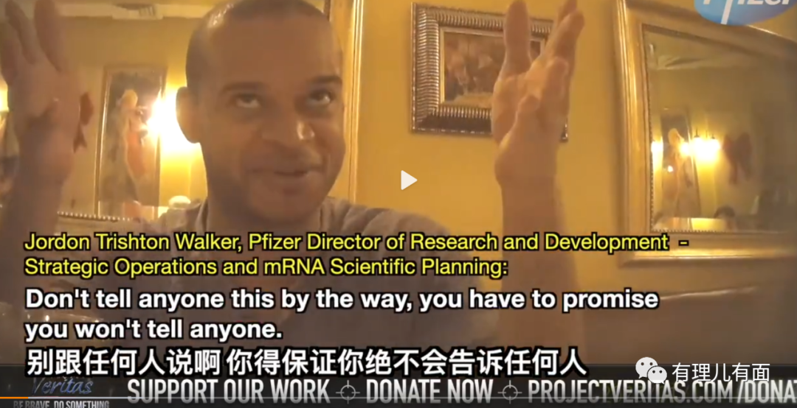

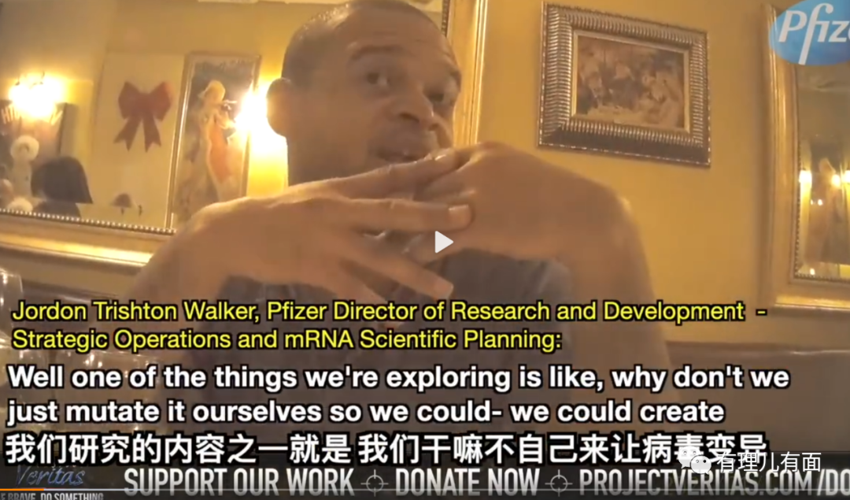

同时，这位辉瑞员工坦言，“**在接下来很长一段时间里，新冠对他们来说都是终极摇钱树**”。

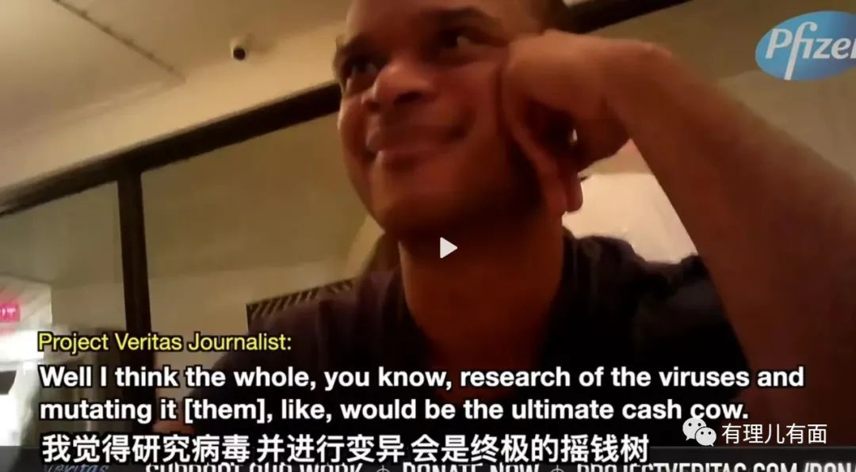

**曝光视频一经传出，立刻在境外媒体上引发海啸式反响。仅优兔的播放量就近亿！**

辉瑞在官网紧急发声，希望澄清事实。

声明称，在辉瑞和德国生物新技术公司联合进行的新冠疫苗研发过程中，辉瑞并没有进行“功能获得”(gain of function)或“定向进化”(directed evolution)的研究。

声明还称，“我们与合作方合作研究的是，将原始新冠病毒用于表达来自新的‘受关注的变体’的刺突蛋白。”

**概括起来就是“我没有，你乱说”**。

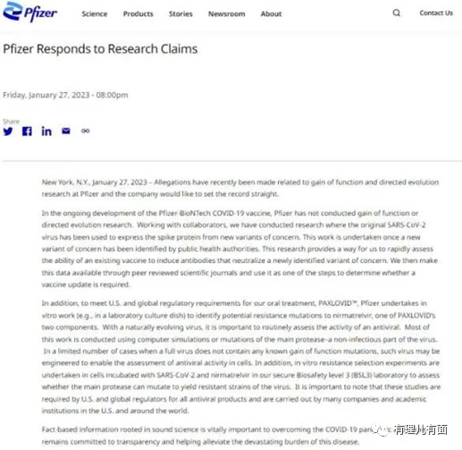

事实真相究竟如何？目前网上仍在激烈争论，有理哥不是医学领域专业人士，暂不发表评论，且让子弹飞一会儿。

**但作为媒体人，今天就美国官方、网络平台和媒体的反应，有理哥要说道说道。‍‍‍‍‍**

有理哥注意到，**在该事件发生后，虽然在推特、脸书等社交媒体上热度突破天际，但当天没有任何一家美国主流媒体跟进报道。**

**不久后，优兔与推特等平台也纷纷删除相关链接**。**迄今为止，美国的国会议员和政府官员们也沉默不语，没人谈及此事**。

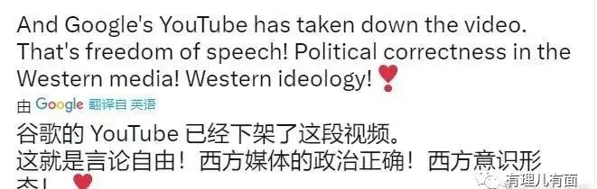

**这还是那些听风就是雨的美国媒体吗？这还是那些热衷于借疫情发表“惊世骇俗”言论、对他国评头论足的美国政客吗？这还是标榜“言论自由”的美国社交平台吗？怎么这次集体哑巴了**？‍‍

退一万步讲，即使最后的调查结果是“此视频系编造”或者“所说内容不实”，是不是也得第一时间跟进报道呢？

**看来看去，有理哥分明看到了“双标”二字**！

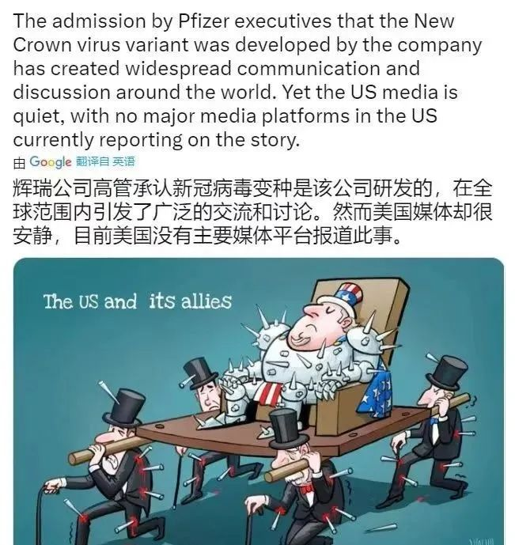

**为什么双标？为什么对辉瑞这么“恩宠有加”？‍‍‍‍**

辉瑞财报显示，2022年前三季度，新冠口服药Paxlovid销售额已达到171.99亿美元。2022年总营收接近1000亿美元，暴涨23%,新冠产品占比超50%，堪称现实版“印钞机”！

在美国的体制下，资本的力量是无穷的，有了钱就可以有权力，有了权力就可以更有钱。对辉瑞这种摇钱树，美国政府只有一个态度，那就是”保护、保护，还是保护！“‍‍

专业的沃克在视频中为我们做了专业的解读。他说：

**“对于任何行业的所有政府官员来说，这都是一扇旋转门。”**

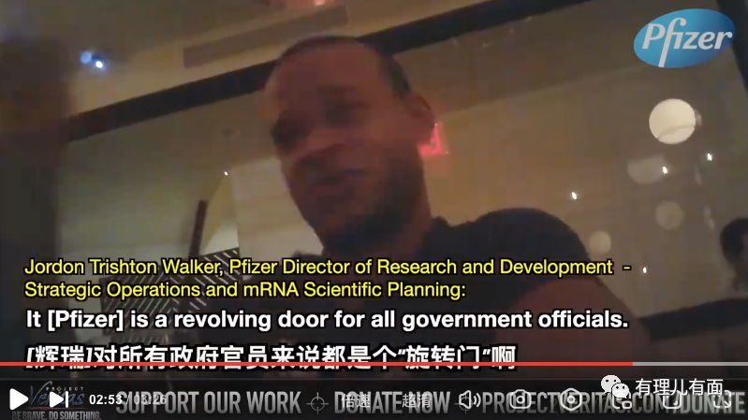

**“所有审查我们药物的官员，最终他们中的大多数都会来为制药公司工作，一旦他们想到自己未来不再是监管机构，想为公司工作时，他们就不会对那些公司那么苛刻。”**

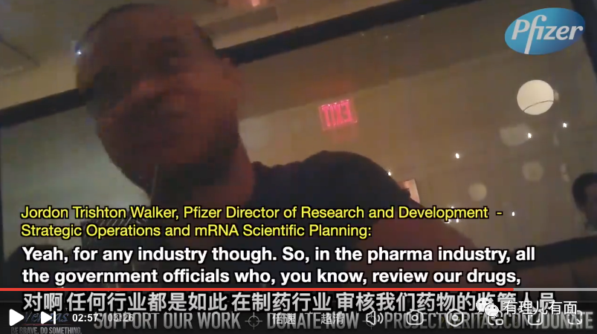

讲的真好啊！资本为王、资本至上，对监管部门来说如此，对美国的新闻部门来说也是如此。

美国的主要媒体都被少数财团或者大家族控制，比如新闻集团控制新闻频道收视率第一的福克斯电视台和国家地理频道、《华尔街日报》、《纽约邮报》等媒体，还拥有电影制作公司。

《华盛顿邮报》长期控制在格雷厄姆家族手中，2013年被亚马逊首席执行官杰夫·贝索斯收购。

《纽约时报》长期掌握在索尔兹伯格家族手中。

三大电视新闻网中的美国广播公司归属沃尔特·迪士尼公司，美国有线电视新闻网属时代华纳。

甚至就在去年，三大社交平台之一的推特也被马斯克收购。‍‍

......

据统计，这些大型新闻集团每年营业收入高达数百亿美元。近年来新闻媒体之间的并购活跃，使得媒体资源进一步向少数利益集团集中，前十大传媒集团拥有的平台数量已达到300家。

看明白了吧，媒体的背后是媒体集团，集团的背后是资本大鳄，资本大鳄的旗下还有药企、车企、酒店、旅游等等产业，还养着一群政府官员。大家和辉瑞都是一个爸爸，闹掰了回去怕不是要挨板子。

**话到此处，有理哥不禁又联想到国内一群鼓吹“辉瑞”是神药、指责国产疫苗是“垃圾”的“大V”、公知。不知道他们背后是不是一个爸爸？**



1月27日，“真理计划”其实还发布了一段视频。在视频中，詹姆斯·奥基夫告知沃克秘密录像一事时，沃克似乎被吓坏了，仓皇失措地回应称，谈到病毒研究“只是为了给约会对象留下深刻印象而撒谎”。然后，他抢夺并弄坏了奥基夫播放视频的iPad。画面显示，他抢到后趴倒在奥基夫脚下，衣衫凌乱，撅着屁股，一派狼狈之相。‍‍‍‍‍‍‍

被人戳破后的辉瑞公司高管是这个样子，不知道“媒体中立”“新闻自由”的遮羞布被意外扯落的美国，后续模样又会如何？

**图片源自网络**





**关注公众号：**

**有理儿有面**

**理   性｜   揭   秘｜   探   讨**







### 精选留言

用户设置不下载评论